

<<在线购物系统>>
设计说明书



北京航空航天大学
2016-11
版本变更历史
版本 | 提交日期 | 主要编制人 | 审核人 | 版本说明
1.0 | 11.28 | 高天笑 | 高天笑 | 内容全面覆盖
2.0 | 12.16 | 高天笑 | 高天笑 | 针对自评、互评中出现的问题进行相应的修改，并更新目录

项⽬组成员信息
⼩组名称 |  | Team8
学号 | 姓名 | 本⽂档中主要承担的⼯作内容
14231020 | 高天笑 | 撰写⽂档 100%

目 录
1. 范围 1
1.1 标识 1
1.2 系统概述 1
1.3 功能分配 2
1.3.1 注册功能：Register() 2
1.3.2 登录功能：Login() 2
1.3.3 信息管理功能：Message() 2
1.3.4 购物车管理功能：ShoppingCart() 2
1.3.5 客户订单管理功能：Order() 2
1.3.6 商品查看功能：ViewGoods() 2
1.3.7 商品管理功能：ManageGoods() 3
1.3.8 商家订单管理功能：ManageOrder() 3
1.4 关键问题及解决方案 3
1.4.1 如何区分不同等级的客户： 3
1.4.2 商品的检索算法： 3
1.5 术语及缩略词 3
2. 接口设计 4
2.1 用户界面设计 4
2.1.1 用户界面 4
2.1.2 软件对于其他系统的接口 4
2.2 外部接口设计 4
2.3 内部接口设计 5
2.3.1 注册模块与信息管理模块接口UpdateMessage() 5
2.3.2 登录模块与信息管理模块接口LoadMessage() 5
2.3.3 商品管理模块和商品查看模块接口UpdateGoods() 5
2.3.4 商家订单管理功能模块和客户订单管理模块接口UpdateOrder() 5
2.3.5 购物车管理模块和订单管理模块接口AddOrder() 5
3. 数据结构设计 6
3.1 公共数据结构设计 6
3.1.1 订单数据结构 6
3.1.2 商品数据结构 6
3.1.3 客户类(虚类) 7
3.1.4 游客类 7
3.1.5 普通顾客类 8
3.1.6 会员顾客类 8
3.1.7 商家类 9
3.2 数据库设计 9
3.2.1 客户实体数据项 9
3.2.2 银行卡实体数据项 10
3.2.3 订单实体数据项 10
3.2.4 商品实体数据项 10
3.2.5 商家实体数据项 10
3.2.6 绑定联系数据项 11
3.2.7 购物车保存联系数据项 11
3.2.8 拥有联系数据项 11
3.2.9 记录联系数据项 11
3.2.10 成为会员联系数据项 12
3.2.11 产生联系数据项 12
4. 详细设计 13
4.1 注册模块 13
4.1.1 模块概述 13
4.1.2 接口说明 13
4.1.3 静态结构： 13
4.1.4 动态结构 14
4.2 登录模块 14
4.2.1 模块概述 14
4.2.2 接口说明 14
4.2.3 静态结构 15
4.2.4 动态结构 15
4.3 信息管理模块 15
4.3.1 模块概述 15
4.3.2 接口说明 16
4.3.3 静态结构 16
4.3.4 动态结构 17
4.4 购物车管理模块 17
4.4.1 模块概述 17
4.4.2 接口说明 17
4.4.3 静态结构 18
4.4.4 动态结构 19
4.5 客户订单管理模块 19
4.5.1 模块概述 19
4.5.2 接口说明 19
4.5.3 静态结构 20
4.5.4 动态结构 21
4.6 商品查看模块 21
4.6.1 模块概述 21
4.6.2 接口说明 21
4.6.3 静态结构 22
4.6.4 动态结构 22
4.7 商品管理模块 22
4.7.1 模块概述 22
4.7.2 接口说明 23
4.7.3 静态结构 23
4.7.4 动态结构 23
4.8 商品订单管理模块 24
4.8.1 模块概述 24
4.8.2 接口说明 24
4.8.3 静态结构 24
4.8.4 动态结构 25

范围

标识
文档标识号：A2016-00-02-00.SDD
文档标题：在线购物系统系统设计说明
版本号：1.0
项⽬／产品中⽂全称：在线购物系统
项⽬／产品英⽂全称：Online-Shopping System
项⽬／产品英⽂简称：OSS_1.0
项⽬／产品编码：Team8OSS

系统概述
本文档涉及的网上购物系统，为商家和用户在上网购物提供了配套的软件服务。支持客户和商家双方操作，对于客户方可以浏览商城，进行购物；对于商家可以上架商品，营销获利。该系统使用MYSQL数据库，对不同身份用户采用不同权限，保证了系统的安全性和可靠性。
目前软件仍处于开发阶段，所以还暂时没有运行和维护历史。
项目暂无投资方，需求方为研发网上购物的电子商务公司，用户方为网上购物的消费群和通过网店营销获利的商家，开放方为北京航空航天大学软件工程课程team8。
当前系统暂未投入使用，未来计划的运行现场为所有上网购物的消费者及销售货物的商家电脑上，通过互联网普及到家家户户中。

功能分配

注册功能：Register()
包括：注册用户名（RegisterName）、注册密码（ResgisterPas）、填写联系方式（EnterPhone）、绑定银行卡（EnterCard）

登录功能：Login()
包括：用户名找回(FindName)、密码找回(FindPas)

信息管理功能：Message()
包括：查看信息(ViewMessage)、修改用户名（EnterName）、修改密码（EnterPas）、修改联系方式（EnterPhone）、修改地址（EnterAdr）、修改绑定银行卡（EnterCard）、账户充值（Recharge）、会员购买（BuyVip）、查看会员信息（ViewVip）

购物车管理功能：ShoppingCart()
包括：添加商品（AddGoods）、移除商品（DeleteGoods）、结算（CreateOrder）、清空购物车（Empty）

客户订单管理功能：Order()
包括：填写修改收货地址（EnterAdr）、支付订单（Pay）、使用优惠码（UsePayoff）、订单评价（Evaluate）

商品查看功能：ViewGoods()
包括：查看商家（ViewShop）、查看商品信息（ViewGoods）、查看评价（ViewEvaluation）

商品管理功能：ManageGoods()
包括：查看商品信息（ViewGoods）、商品信息修改（EditGoods）、商品上架（InGoods）、商品下架（OutGoods）

商家订单管理功能：ManageOrder()
包括：接受订单（GetOrder）、评价反馈（Feedback）

关键问题及解决方案

如何区分不同等级的客户：
在我们的系统中，客户分为游客、普通用户以及会员用户，他们分别有着不同的权限以及对软件的操作功能。为了解决对不同用户功能的限制，我们决定利用虚拟类（父类中含有虚函数）的方式，解决这个问题。具体来说：我们定义父类Customer，其子类包括游客（Tourist）、普通顾客（ComCustomer）和会员顾客（VipCustomer）。并在父类中，针对子类的相同功能的分等级实现，设置虚函数，如购买商品、查看信息等，并在子类中加以实现。这样，便能很好地解决相关的接口以及调用问题。

商品的检索算法：
对于分级搜索的检索命令，可以直接利用sql语句加以实现，而对于模糊搜索，则需要综合考虑。我现阶段设计的算法是，对于模糊搜索，一是去挖掘其中的是否有关键字，二是对于其他类似的搜索条件而言，客户最终选择的商品是哪个。再综合考虑客户的历史浏览和购买记录，得到较为准确的搜索结果。

术语及缩略词
本文档中不含任何生僻的术语和缩略词。

接口设计

用户界面设计

用户界面
参照典型的购物网站界面即可，下图给出了一种参考：


软件对于其他系统的接口
- 与数据库的交互：利用C++mysql库函数：mysql_real_connect连接mysql数据库，并利用其中的数据。
- 与银行系统的交互：由于本系统需要用到绑定银行卡的功能，所以需要接口来实现系统与银行数据库系统的对接。

外部接口设计
本系统为购物系统，暂不需要与外部的交互，故暂无外部接口设计。

内部接口设计

注册模块与信息管理模块接口UpdateMessage()
该接口用于顾客或商家注册之后，把相关注册信息提交给信息管理模块，并由信息管理模块上传到数据库当中。

登录模块与信息管理模块接口LoadMessage()
该接口用于登录模块把登录者信息传给信息管理模块，并从信息管理模块中加载数据，用于登录后修改和查看。

商品管理模块和商品查看模块接口UpdateGoods()
该模块用于当商家对其商店中的商品进行修改，或添加删除时，把相应信息传给商品查看模块，以实时更新商品相关信息。

商家订单管理功能模块和客户订单管理模块接口UpdateOrder()
该模块用于，当顾客端下单、评价时，把订单信息传给商家。也用于当商家接单、反馈评价时，把订单信息回传给顾客。

购物车管理模块和订单管理模块接口AddOrder()
该模块用于，当顾客支付购物车后，购物车管理模块把当前用户所购商品的信息传给订单管理模块，以生成订单。

数据结构设计

公共数据结构设计

订单数据结构
struct Order
{
longint orderid; //订单编号
int orderstatus; //订单状态
vector<string> goodsname; //订单包含的商品
vector<int> goodscount; //每种商品的数量
int cost; //总价格
string shopname; //店铺名
string customername; //顾客名
string address; //收货地址
string data; //下单日期
vector<string> url; //每种商品对应的商品信息链接
vector<string> evaluation; //对每种商品的评价
};

商品数据结构
struct Goods
{
string name; //商品名
string url; //商品信息链接
string shopname; //店铺名
int price; //价格
int count; //剩余数量
vector<string> evaluation //商品评价
};

客户类(虚类)
class Customer
{
private:
string name; //客户名
string password; //密码
vector<string>adr; //收货地址
vector<Order> order; //订单
int account; //账户余额
string phone; //联系方式
public:
void SetName(); //更改用户名、联系方式等信息
.....
virtual void GetMessage(); //虚函数，用以获取用户相关信息
virtual void View(); //虚函数，用于查看商品信息
virtual void Pay(); //虚函数，用以进行支付扣款
....... //其他方法
}

游客类
class Tourist:Public Customer //游客类，继承顾客类
{
public:
void View(); //游客只能查看有限的商品信息，故在这里把虚函数具体实现。
....... //由于游客没有个人信息，也无法支付，故其他父类虚函数在这里不//加以实现。
}

普通顾客类
class ComCustomer
{
public:
void View();
void Pay(); //会员和顾客在支付时，会享有不同的折扣以及优惠。
void GetMessage();
.....
}

会员顾客类
class VipCustomer
{
public:
void View();
void Pay(); //会员和顾客在支付时，会享有不同的折扣以及优惠。
void GetMessage();
.....
}

商家类
class Shop
{
private:
string name; //商家名
string password; //密码
vector<Goods> goods; //商品
vector<Order> order; //订单
int account; //账户余额
string phone; //联系方式
public:
void GetMessage()； //获取商家信息
void GetGoods(); //获取菜品
void GetOrder(); //获取订单
....... //其他方法
}

数据库设计

客户实体数据项

表3-1. 客户实体数据项
名称 | 类型 | 说明
客户ID | INT | 客户的ID
用户名 | VARCHAR | 客户的名称
密码 | VARCHAR | 客户登陆密码
联系方式 | VARCHAR | 客户联系方式，手机号或者邮箱或者电话
地址 | VARCHAR | 客户所在区域及具体住址

银行卡实体数据项
表3-2. 银行卡实体数据项
名称 | 类型 | 说明
银行卡号 | VARCHAR | 银行卡标识号

订单实体数据项
表3-3. 订单实体数据项
名称 | 类型 | 说明
订单ID | INT | 订单的ID
订单日期 | VARCHAR | 订单产生的时间
订单评价 | VARCHAR | 订单的文字评价，由客户收货完毕后填写
订单评分 | DOUBLE | 订单的评分，5分为满分。

商品实体数据项
表3-4. 商品实体数据项
名称 | 类型 | 说明
商品ID | INT | 商品的ID
商品名 | VARCHAR | 商品的名称
商品类型 | VARCHAR | 商品的类型

商家实体数据项
表3-5. 商家实体数据项
名称 | 类型 | 说明
商家ID | INT | 商家的ID
用户名 | VARCHAR | 商家的名称
密码 | VARCHAR | 商家登陆密码
联系方式 | VARCHAR | 商家联系方式，一般为电话或店主手机号码
地址 | VARCHAR | 商家所属区域及具体地址

绑定联系数据项
表3-6. 绑定联系数据项
名称 | 类型 | 说明
客户ID | INT | 客户的ID
银行卡号 | VARCHAR | 客户的银行卡号
账户余额 | DOUBLE | 该银行卡对应的余额
银行卡密码 | VARCHAR | 银行卡支付密码

购物车保存联系数据项
表3-7. 购物车保存联系数据项
名称 | 类型 | 说明
商家ID | INT | 商家的ID
客户ID | INT | 客户的ID
商品ID | INT | 商品的ID
商品数量 | INT | 该商品本次加入购物车的数量

拥有联系数据项
表3-8. 拥有联系数据项
名称 | 类型 | 说明
订单ID | INT | 订单的ID
客户ID | INT | 客户的ID

记录联系数据项
表3-9. 记录联系数据项
名称 | 类型 | 说明
商家ID | INT | 商家的ID
客户ID | INT | 客户的ID
商品ID | INT | 商品的ID
商品数量 | INT | 该商品本次购买的数量

成为会员联系数据项
表3-10. 成为会员联系数据项
名称 | 类型 | 说明
商家ID | INT | 商家的ID
客户ID | INT | 客户的ID
会员套餐价格 | DOUBLE | 客户购买的套餐价格
会员套餐时间 | INT | 客户购买的套餐有效时间范围

产生联系数据项
表3-11. 产生联系数据项
名称 | 类型 | 说明
商品ID | INT | 商品的ID
库存量 | INT | 仓库中该商品剩余量
商品原价 | DOUBLE | 商品的原价
商品现价 | DOUBLE | 商品的现价
商品会员价 | DOUBLE | 商品对会员的折扣价
商品销量 | INT | 商品的销售总量
商品评分 | DOUBLE | 客户对商品的平均评分，5分为满分
补充注释：本小节增加了联系的数据项，因为对于多对多甚至一对多的两个实体，许多相互决定依赖的属性需要放到联系中才能准确描述实体属性间的决定关系。

详细设计

注册模块

模块概述
注册模块主要用于用户登录购物网站时，注册信息所用。具体又分为商家注册和顾客注册两大部分。在这两大部分中，又包含了注册用户名，注册密码，注册联系方式，绑定银行卡四个小部分内容。

接口说明
UpdateMessage()：
说明：用于当注册信息完成后，把信息传送给信息管理模块，进行信息更新和上传。
输入：无。
输出：注册信息。

静态结构：
class Register
{
private:
Customer customer;
Shop shop;
public:
static void RegisterName();
static void RegisterPas();
static void EnterPhone();
static void EnterCard();
}

动态结构
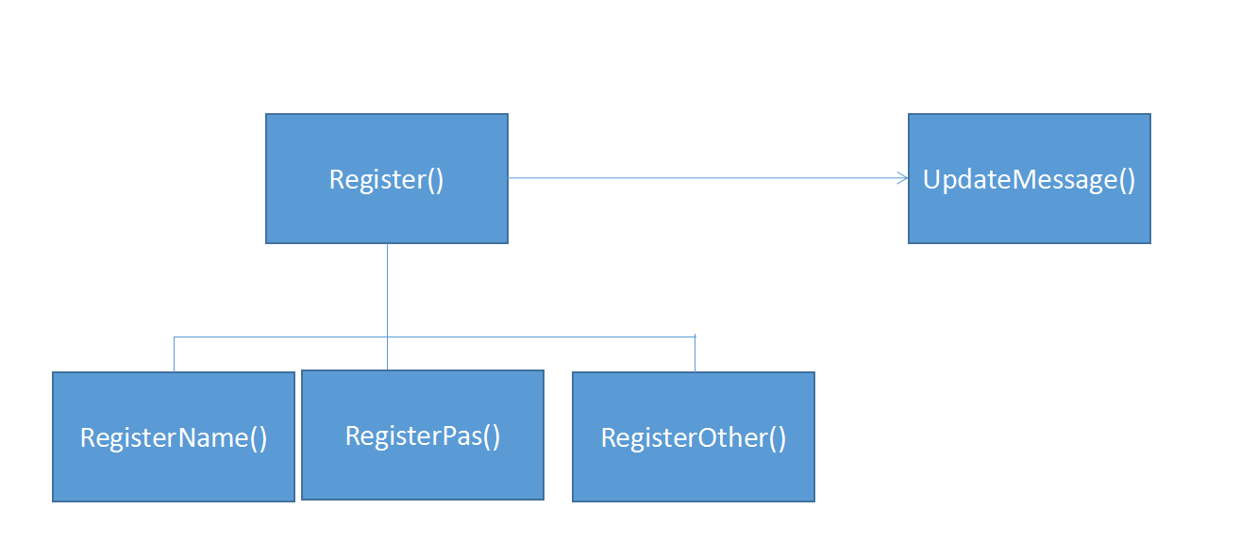

登录模块

模块概述
登录模块主要用于，当用户登录时，加载个人信息，并根据用户的类型(游客、顾客、商家)来决定用户可以使用的功能。如果用户忘记自己的用户名或密码，也可以通过该模块进行找回。

接口说明
LoadMessage()
说明：当用户登录后，把用户登录信息传给信息管理模块，以获得用户的全部信息。
输入：登录用户的全部信息
输出：该用户的登录信息。

静态结构
class Login
{
private:
Customer customer;
Shop shop;
public:
string FindName();
string FindPas();
}

动态结构
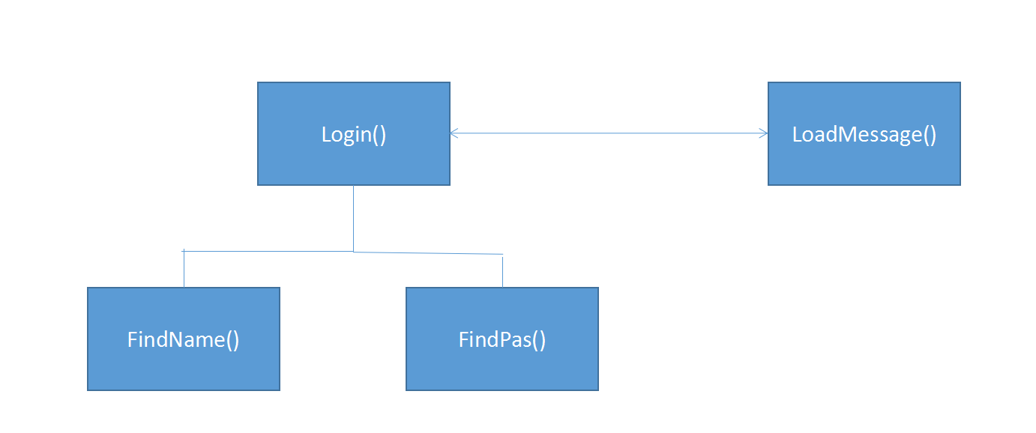

信息管理模块

模块概述
信息管理模块，负责与用户个人信息有关的全部操作。包括顾客和商家的个人信息查看和修改、账户充值、会员购买等功能。

接口说明
LoadMessage()
UpdateMessage()
已在上面的部分进行说明，不再赘述。

静态结构
class Message
{
private:
static vector<Customer> customer;
static vector<Shop> shop;
public:
static void ViewMessage(string name);
static void ChangeMessage();
static void Recharge();
static void BuyVip();
}

动态结构
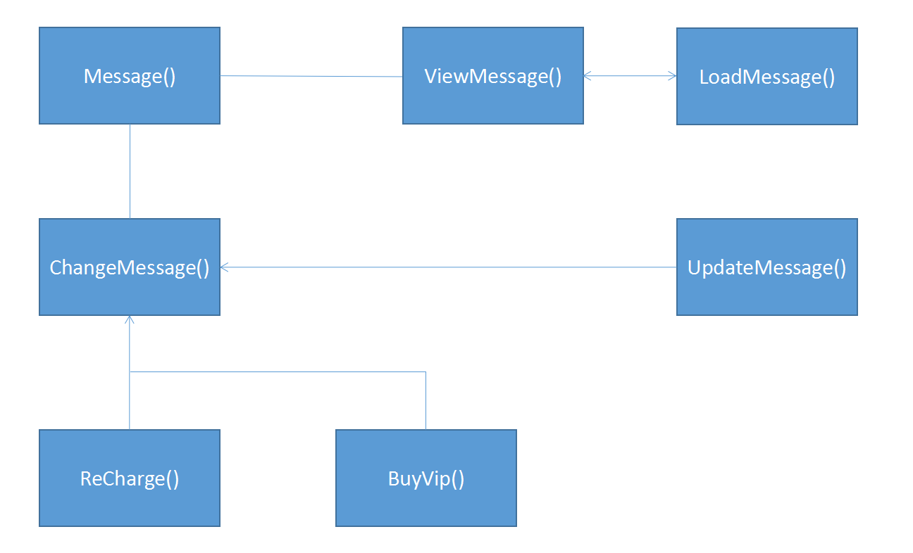

购物车管理模块

模块概述
信息管理模块，负责与用户个人信息有关的全部操作。包括顾客和商家的个人信息查看和修改、账户充值、会员购买等功能。

接口说明
AddOrder()
说明：该模块用于，当顾客支付购物车后，购物车管理模块把当前用户所购商品的信息传给订单管理模块，以生成订单。
输入：无
输出：购物车中商品信息

静态结构
class ShoppingCart
{
private:
vector<Goods> goods;
int cost;
public:
void AddGoods();
void DeleteGoods();
void CreateOrder();
void Empty();
}

动态结构
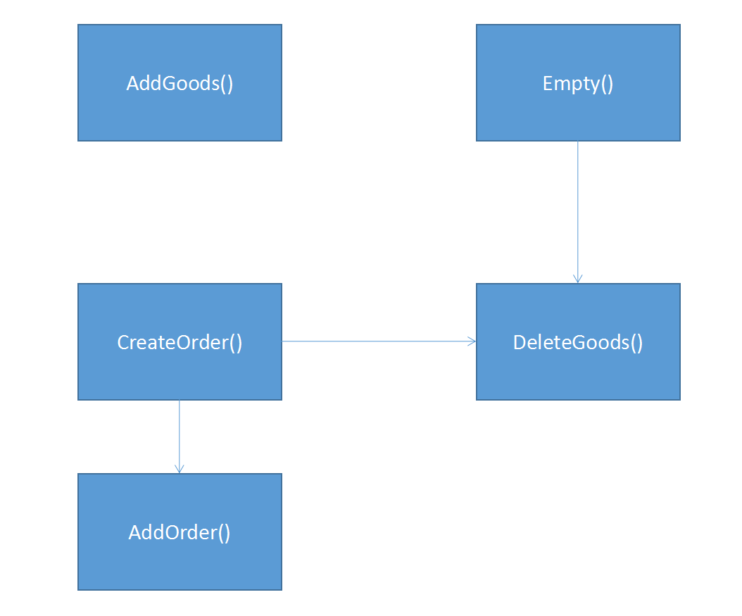

客户订单管理模块

模块概述
用于管理顾客订单，包括下单、更改收货地址、使用优惠码、取消订单、评价订单。

接口说明
UpdateOrder()
说明：该模块用于，当顾客端下单、评价时，把订单信息传给商家。也用于当商家接单、反馈评价时，把订单信息回传给顾客。
输入：反馈订单信息
输出：订单信息

静态结构
class Order
{
private:
vector<Order> order;
int count;
public:
void EnterAdr();
void Pay();
void UsePayoff();
void Evaluate();
}

动态结构
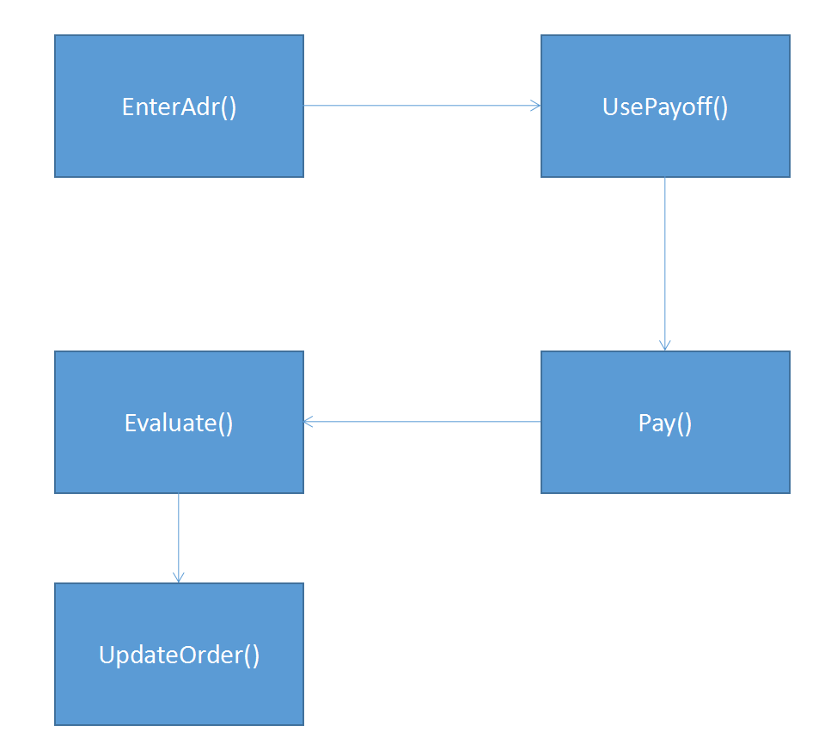

商品查看模块

模块概述
用于加载商品信息，包括查看商家、查看商品信息以及查看商品评价

接口说明
UpdateGoods()
说明：该模块用于，当商家修改了相应的商品信息后，在商品查看模块中，对应修改相应商品信息。
输入：修改的商品信息
输出：无

静态结构
class ViewGoods
{
private:
vector<Goods> goods;
vector<Shop> shop;
int count;
public:
void ViewShop();
void ViewGoods();
void ViewEvaluation();
}

动态结构
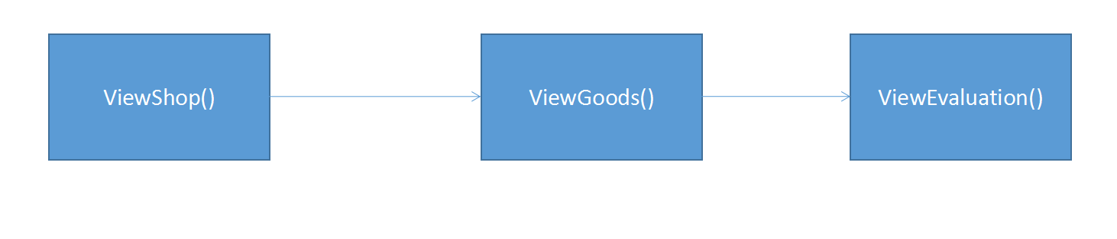

商品管理模块

模块概述
用于当商家修改商品信息时，对商品的信息进行管理。

接口说明
UpdateGoods()
在上文已经介绍，不在赘述。

静态结构
class ManageGoods
{
private:
vector<Goods> goods;
vector<Shop> shop;
int count;
public:
void EditGoods();
void InGoods();
void OutGoods();
}

动态结构
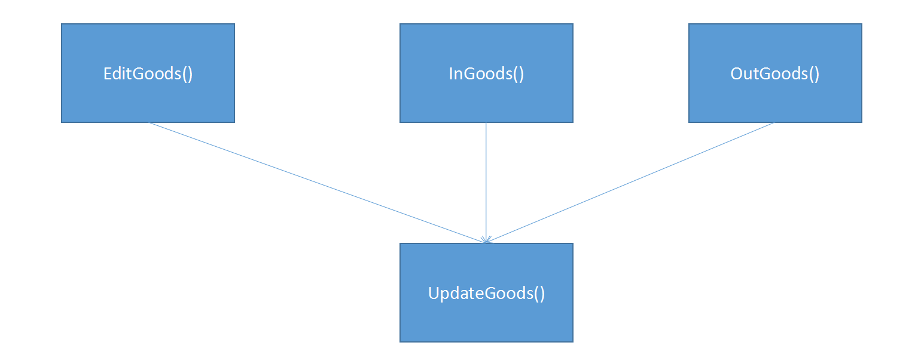

商品订单管理模块

模块概述
用于商家接单、对订单的查看以及反馈评价

接口说明
UpdateOrder()
在上文已经介绍，不在赘述。

静态结构
class ManageOrder
{
private:
string shopname;
vector<Order> order;
int count;
public:
void GetOrder();
void ViewOrder();
void Feedback();
}

动态结构
